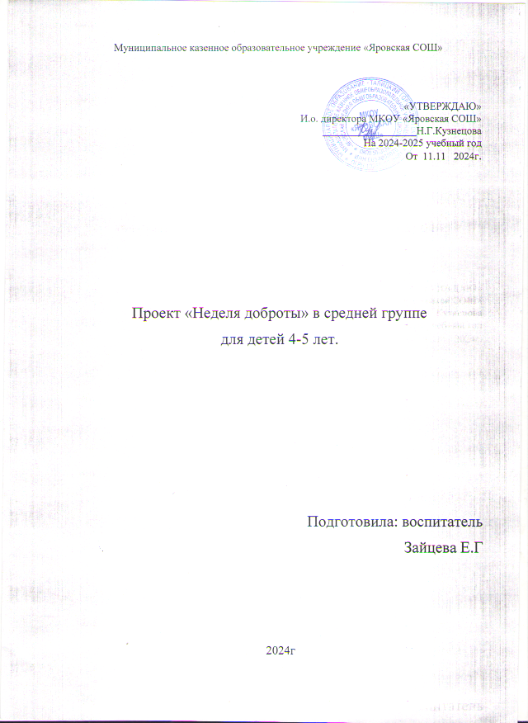

**Цель проекта:**

Углублять представления детей о доброте, как о нравственном качестве

**Задачи проекта:**

формировать доброжелательные дружеские взаимоотношения между детьми;

воспитывать умение оценивать поступки окружающих;

развивать негативное восприятие и отношение к плохим поступкам в жизни и в литературных произведениях;

поощрять стремление ребенка совершать добрые поступки;

развивать представления детей о понятиях *«добро»* и *«зло»*, их важности в жизни людей

Углублять представление детей о доброте, как о ценном, неотъемлемом качестве человека.

Подготовительный этап

Создание условий для реализации задач проекта:

подбор методической и художественной литературы о добре: стихи, рассказы, сказки, загадки, пословицы, поговорки, мирилки, а так же дидактических игр по теме проекта;

подбор картин, фотографий, иллюстраций. Разработка занятий, определение тематики бесед.

Подбор музыкального репертуара.

Работа с родителями.

Основной этап

ООД:

беседы, чтение художественной литературы на тему проекта, игровые обучающие ситуации, ситуативные разговоры, составление рассказов, а также трудовая деятельность

Беседа *«Что такое ДОБРОТА?»*

Игровая ситуация *«ЦВЕТИК-СЕМИЦВЕТИК»*

Этюд *«ЗАЯЦ И ЁЖИК»*

Игровая обучающая ситуация *«Помоги лисичке найти друзей»*

ООД *«В гостях у феи ДОБРОТЫ»*

Оформление *«Солнышка ДОБРОТЫ»*

Рассматривание иллюстраций с изображением добрых и злых сказочных героев

Акция *«Сюрприз для друга!»*

Наши *«Веселые ладошки»*

Просмотр мультфильмов на тему проекта и мультимедийное пособие *«Оцени поступок»*

Чтение художественной литературы:

Сказки:

*«Три сына»*, *«Два жадных медвежонка»*,

*«*[*Доброе утро*](https://www.maam.ru/obrazovanie/den-dobroty)*»*, *«Самые добрые сказки»*.

-В Катаев *«Цветик-семицветик»*

-А. Барто *«Вовка – добрая душа»*

-Е. Благинина *«Подарок»*

-А. Кузнецова *«Подружки»*

-В Осеевой *«Добрые слова»*, *«Синие листья»*

-С. Маршак *«Ежели вы вежливы»*.

-Разучивание стихотворений и пословиц о доброте.

Просмотр мультфильмов о [**доброте и добрых поступках**](https://www.maam.ru/obrazovanie/dobrota):

*«Кот Леопольд»*, *«Крошка енот»*,

*«Как ослик счастье искал»*, *«Лунтик»* и др.

Прослушивание песен:

*«Дорогою добра»*,

*«Доброта»* (из мультфильма про Фунтика,

Барбарики *«Доброта»*,

*«Ярко солнце светит»* (Кот Леопольд,

*«Улыбка»*, *«Если добрый ты»*.

Слушанье звуков природы.

Наши добрые дела*(трудовая деятельность)*

Взаимодействие с родителями

Консультация для родителей *«Нравственное воспитание детей»*.

Консультация для родителей *«Вежливость воспитывается вежливостью»*, вручение буклетов.

Акция *«Полечите книжку»*.

Заключительный этап

Подвела итоги, определила направления и содержание дальнейшей работы.

В ходе реализации данного проекта можно выделить следующие результаты:

1 Дети хорошо понимают что такое *«зло»*, *«добро»*, *«дружба»*, *«хороший поступок»*, *«плохой поступок»*, *«добрый человек»*, *«злой человек»*

2. Дети знают, что такое *«добрые и вежливые слова»*.

3. Дети знают поговорки о добре и понимают их смысл.

4. Дети научились понимать настроение других, выражать свое настроение при помощи красок.

5. Повысилась активность участия родителей в жизнедеятельности группы.

6. В группе созданы необходимые условия для формирования первоначальных представлений детей о нравственных чувствах и эмоциях.

